Интернет-конференция
"Непрерывное повышение профессиональной компетентности педагога
через исследовательскую деятельность"

ИССЛЕДОВАТЕЛЬСКАЯ ДЕЯТЕЛЬНОСТЬ:
условие или показатель профессионализма педагога.
(размышления)

Афанасьева Елена Александровна,
учитель истории и обществознания,
МОУ «Кулундинская СОШ №2» с.Кулунда Алтайского края,
I квалификационная категория.

2009

Вступление.
Если честно, то тема, заявленная на конференцию, мыслилась мною изначально несколько иначе. До конца определиться в собственной позиции помог форум, который начал свою работу задолго до публикации материалов. Спасибо организатору сообщества Творческая лаборатория педагога-экспериментатора Чернобровкиной Галине Петровне за организацию активной работы на форуме. Спасибо коллегам-участникам конференции, которые в своих поисках и размышлениях помогли расставить приоритеты в теме исследовательской работы педагога и ученика. Особенно Жакулиной Ирине Валентиновне, которая четко реагировала на заблуждения участников конференции и помогала НУЖНОЙ информацией. Например, приведенная ею информация (из работы Савенкова А.И.) по отличию исследовательской деятельности от проектирования.
Работаю всего 8 лет в небольшой сельской школе Алтайского края. Наше ОУ насчитывает около 400 учащихся и является самым лучшим в районе. Главным показателем качественной работы учителей нашей школы является участие детей в исследовательских и проектных работах. Но все это, результат высокого профессионализма педагогического коллектива. Ведь, у блестящего учителя - прекрасные ученики.
Итак, мои размышления о содержании и роли исследовательской деятельности в образовательном процессе…

ИССЛЕДОВАТЕЛЬСКАЯ ДЕЯТЕЛЬНОСТЬ:
условие или показатель профессионализма педагога.
Исследовательский подход как способ познания мира и метод обучения был опробован еще в древности. За многие тысячелетия методика исследования претерпела огромные изменения и приобрела особую значимость в условиях модернизации системы образования. Быть СОВРЕМЕННЫМ учителем, профессионалом своего дела, успешно пройти процесс социализации ученику помогает исследовательская культура носителей образовательного процесса. Что такое «профессиональная компетентность педагога»? Как ее росту способствует исследовательская деятельность? Что собою представляет исследовательская деятельность учителя и ученика? Как это взаимосвязано? Достижение высокого уровня педагогической компетентности – это главная стратегическая цель профессионального педагогического образования. Проблемам формирования компетентного специалиста посвящены труды отечественных ученых (И.А.Колесникова, В.А.Сластенин, А.К.Маркова и др.), которые уделяли большое внимание формированию и исследовательской культуры педагога. Мало у кого подобная теория вызывает сомнения, но эту теоретически «сухую» информацию «оживляем» не менее конкретные специалисты – мы, учителя-практики. Юные специалисты, заряженные энергией исследования в ВУЗах, должны пополнять и умножать мощность этой энергии уже на местах, в школах. Под профессиональной компетентностью я понимаю обобщенную профессионально-личностную характеристику, выражающую готовность и способность педагога выполнять свои профессиональные функции, повышать свою квалификацию и рационально использовать современный опыт развития личности обучаемого. Исходя из этого, я для себя определила три главные составляющие, которые, по – моему мнению, должны быть ВСЕГДА в соответствии:
1. Уровень профессионально-педагогической подготовленности
2. Личностный профессиональ-ный потенциал
3. Требования в педагогической деятельности

- насколько современный учитель подготовлен профессионально (в ВУЗах, СУЗах), насколько готов в дальнейшем осуществлять свои профессиональные функции;
- насколько «хватит» его профессиональных способностей, данных; насколько он готов совершенствоваться;
- насколько он качественно способен в зависимости от своей подготовки и потенциала, выполнять требования, предъявляемые ему в педагогической деятельности.
Для меня важно наличие этих составляющих профессиональной компетенции педагога во взаимосвязи и в соответствии! К сожалению, на практике сталкиваешься чаще с несоответствием уровня подготовленности учителя с потенциалом и его реальной деятельностью, которую он осуществляет, пытаясь удовлетворить требования «абы-как». Ведь, сегодня стандарты усложняются, технологии совершенствуются, и некомпетентный учитель не будет в состоянии выполнять те самые стандарты и претворять в жизнь те самые технологии.
Кто такой педагог? … в переводе с греческого «сопровождающий ребенка» (это проходят даже ученики в пятом классе по истории Древнего мира). То есть, и в прямом, и переносном смысле, педагог – это человек, не стоящий на месте (сопровождает = ведёт, идёт). Что помогает развиваться специалисту? Стремление изведать неизведанное, познать новое, добиться результата… А не есть ли все это ИССЛЕДОВАТЕЛЬСКАЯ ДЕЯТЕЛЬНОСТЬ? Кто и как ее осуществляет?
Существует очень много классификаций, мнений, в которых не сложно запутаться. Но любая классификация всегда условна и относительна. Поэтому я для себя определила следующую схему рассуждения (извините, если слишком просто):
ИССЛЕДОВАТЕЛЬСКАЯ ДЕЯТЕЛЬНОСТЬ

по носителю(«S») исследовательская деятельность исследовательская деятельность учителя ученика

по форме узко-специальная портфолио методическая реферат, исследователь ская работа, проект. социально-психологическая урочные формы аутопсихологическая исссле- довательская деятельность

по типу
поисково-исследовательский внедренческо-исследовательский типы исследовательской деятельности

по уровню
школьный
учебно-исследовательский
научно-исследовательский

Начнем с того, что разграничение исследовательской деятельности учителя и ученика весьма условно. Учитель формирует исследовательскую позицию и направляет исследовательскую деятельность ученика. Это взаимообуславливающий процесс: исследовательская работа учителя отражается на качестве и количестве исследовательских работ учащихся. Здесь может встать вопрос о соотношении исследовательской работы и проектной деятельности ученика. На мой взгляд, первое намного шире второго понятия. Создание проекта является одной из форм исследовательской деятельности, впрочем, как и исследование может стать средством создания проекта. Какое исследование может проводить ученик под профессиональным взором педагога? Во-первых, это составление портфолио (портфель личных достижений). Как совершенствуется результативность участия ребенка в конкурсах и олимпиадах, качество конкурсного материала, уровень участия (районный, краевой, всероссийский, международный). Это хороший аналитический материал не только для ученика, но и для классного руководителя, учителя-предметника, родителей. У меня, как у классного руководителя ребята не просто пополняют свое портфолио, но и, анализируя, составляют сравнительные графики по годам; выясняют, что же надо для того, чтобы повысить результативность; к каким новым открытиям привело участие в том или ином конкурсе. Во-вторых, написание разного рода (иногда это громко звучит) исследовательских работ. Исследование источниковой базы для раскрытия определенной темы реферата в младшем и среднем звене; создание проекта, где исследование являлось одним из средств (ученики нашей школы - члены местной Молодежной думы составляли проекты по застройке местного парка, а для этого исследовали экологическое состояние места, т.к. задумали детскую площадку); написание научно-исследовательских работ старшеклассниками. Последнее направление стало актуально у нас последние 3-4 года. При посредничестве местного Комитета по образованию в районе организовывались районные туры краевой научно-практической конференции «Будущее Алтая». Ребята исследовали соленые и содовые озёра района; проводили социологический опрос, определяя гендерные стереотипы населения как носителя избирательного права; пытались работать со статистической информацией, разбирая причины подростковой преступности района; разбирали сложные национальные процессы, вникая в проблему роста неофашистских организаций в стране и т.д. Я как историк, работаю с детьми в рамках данной конференции уже 4 года. Каждая тема вынашивается нами по 2-3 года, предваряют их обычные рефераты (доклад – реферат – исследовательская работа) и экзаменационные работы (защита экзаменационной работы – научно-исследовательская работа). Например, в 7 классе мы с учащимися проходили изучение темы «Политика Екатерины 2». Ученица, работая с докладом о личности императрицы, вызвалась в дальнейшем написать реферат и защитить его на исторической неделе в школе. Работая с источниками, она вышла на мемуары, психологический портрет героини потряс настолько, что она воскликнула: Где же современные Екатерины? Появилась проблема, которую и взялись исследовать: Почему население традиционно отдавало в своих избирательных предпочтениях голос мужчинам? Выстроили поуровневую статистику: женщины у власти (в сфере политики, управления, экономики, социальной сфере, духовной) в районе, в крае, в стране. Процент на местах был больше, чем на краевом и районном уровнях. В каких сферах? … Каков средний возраст женщин власти? … Провели социологический опрос, ключевым был вопрос: Президентом стала женщина, чтобы это значило для страны? Чем больше мы находили (добывали) информации, тем больше возникало вопросов-проблем, которые побуждали к следующему поиску. Создавалось ощущение, что мы разматываем клубок ниток, стараясь ее не порвать. Интересно и полезно это было, и ученику, и учителю. Именно при такой форме работе применимы сразу два типа исследования: сначала используется поисково-исследовательский, затем внедренческо-исследовательский (достигнутый результат применяется, совершенствуется, подстегивает к дальнейшей работе). В данном случае, работая совместно, учитель повышал свой профессионализм как историк, а ученик нарабатывал навыки исследовательской культуры, которые ему пригодились в дальнейшем в ВУЗе (работа была отмечена в крае и рекомендована на дальнейшее исследование, на кафедре отечественной истории в Алтайском Техническом Университете как раз шла работа над подобной темой, куда учащаяся поступила на следующий год). Именно интерес побуждает ученика заняться исследованием, а мастерство учителя должно проявиться в том, чтобы ребенок, постигая методы и формы исследовательской деятельности, не испугался теории и сложностей, не потерял интерес и шел все дальше, и дальше в своем постижении нового. Учитель ВДОХНОВЛЯЕТ – ОРГАНИЗУЕТ – НАПРАВЛЯЕТ. Такой развивающийся учитель интересен не только своим детям, но и самому себе.
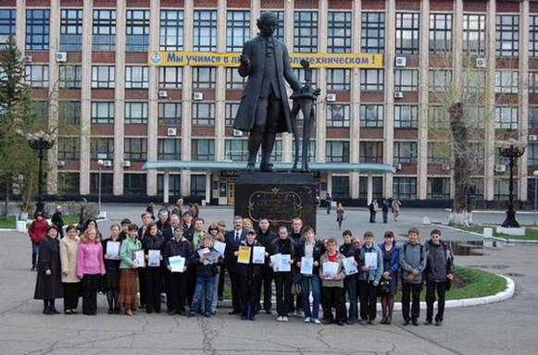
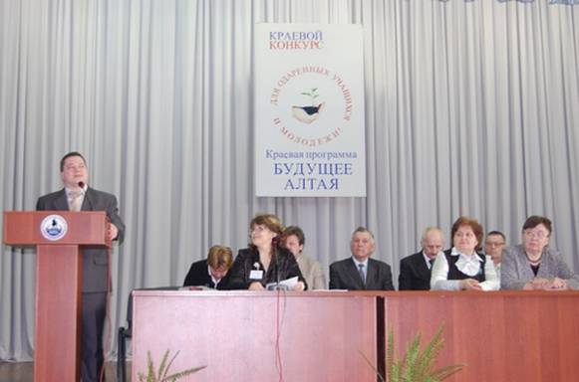

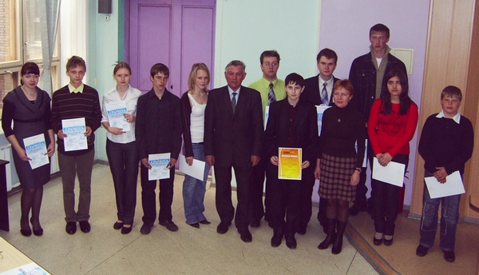

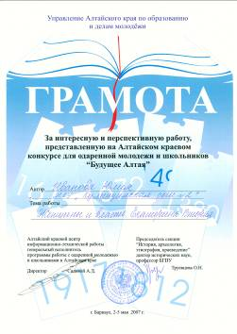
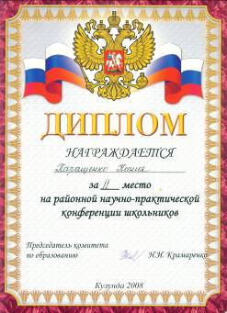

В-третьих, различные формы мини-исследования в рамках классно-урочной системы. Это могут быть сократовские беседы, интеллектуальный марафон, работа в группах и парах и т.д. Полезна такая работа в плане исследования тем, что никогда не знаешь результата заранее: к чему же придут дети в своих поисках. Таким образом, исследовательская деятельность является отличным условием для профессионального роста педагога. Именно условием, а не показателем. Исследовательская деятельность будет только тогда полезной и нужной, когда подстегивает идти дальше в своем совершенствовании. Как это возможно для современного педагога? Для себя я определила 4 направления исследовательской компетенции педагога: - узко специальная компетентность (повышение профессионального уровня в рамках своей специальности (предмета), т.е. я, как историк, другой - как биолог и т.д. Какие изменения произошли в исторической науке? Новые гипотезы, теории? Что скрыто? Что обсуждаемо? ... изведай, познай, исследуй; в этом случае педагог напоминает ученика, работающего над темой реферата, исследовательской работы, темой по самообразованию); - методическая компетентность (как совершенствуется твоя методика преподавания: что удается? над чем стоит поработать? какие приемы, методы и техники, применяемые тобою, способствуют повышению качества знаний учеников? Сравнивай работу по четвертям, полугодиям, за год... соотноси, делай выводы; здесь тоже актуальна работа над темой по самообразованию, если носит методическую, а не предметную основу); - социально-психологическая компетентность (проследи свое совершенствование как психолога: насколько профессионален твой язык? почему сейчас ты покоряешь детей одним только взглядом, интонацией, тогда как раньше, не могла добиться внимания и половины класса. Работая в этом направлении, у меня в голове сидит постоянно фраза советского педагога А.С.Макаренко: "Я почувствовал себя настоящим педагогом лишь тогда, когда научился произносить "нет" с сотней различных интонаций". У меня пока не получается. Но над этим надо работать); - аутопсихологическая компетенстность (полезно создавать собственный образно-обобщенный портрет по окончании каждого учебного года. Подведи итог: мои достоинства и недостатки как личности, и как педагога. Отличный способ - это твое портфолио). В рамках этих направлений учитель может проводить как внедренческо-исследовательскую деятельность (заимствованные разработки, методики, которые адаптируются в конкретных педагогических условиях), так и поисково-исследовательскую (это инновационная деятельность, связанная с разработкой собственных идей, их обоснованием, изучением, доведением до уровня технологии). В отличие от внедренческо-исследовательских эти идеи имеют источником практику самого исследователя. Разработка идеи производится учителем самостоятельно, на основе своего собственного теоретического запаса, опыта и интуиции. Техника исследования хоть и более произвольная, нежели проектная деятельность, но все-таки необходимо придерживаться определенных принципов: - принцип последовательности; - принцип поуровневости; - принцип разнообразия (выбор тематики, форм, методов исследования); - принцип постоянного совершенствования (ориентация на достижение более высоких результатов). … так не в этом ли секрет непрерывного повышения профессиональной компетенции педагога? Итак, профессиональная компетентность – это обобщенная профессионально-личностная характеристика педагога. О профессионализме было сказано уже много, а вот о совершенствовании личностных качеств… Достаточно сказать, что исследовательская деятельность не только способствует профессиональному росту учителя, но формирует (развивает) такие ВАЖНЫЕ качества как трудолюбие, целеустремленность (кстати, у детей тоже) и ЧИСТОПЛОТНОСТЬ (не в плане чистоты оформления собственных исследований, а уважение авторских прав, формирование собственной позиции, собственного видения проблемы, достижение СОБСТВЕННОГО результата).
Выводы:
- исследовательская деятельность, бесспорно, способствует росту профессионализма педагога;
- исследовательская работа учителя и ученика – это взаимообуславливающий процесс: педагог формирует исследовательскую позицию и направляет деятельность ученика;
- только через совершенствование (своей личности, навыков, методики) педагог будет интересен и полезен не только детям, но и самому себе.

Использованная литература и источники:
1. Алексеев А.Г., Леонтович А.В. Концепция развития исследовательской деятельности учащихся//Исследовательская работа школьников №1, 2002. С.24-34. 2. Безрукова В. С. Настольная книга педагога-исследователя. – Екатеринбург: изд. Дома учителя, 2000. 236 С. 3. Мостяева, Л. В.Технология подготовки учащихся к написанию творческих работ // Преподавание истории в школе. - 2006. - N 7. - С. 12-19. 4. Написание и оформление учебно-исследовательской работы : метод. рекомендации /сост. О. Ф. Ситникова, Л. Л. Кшнясева. – Екатеринбург, 1998. - 21 С. 5. Савченко, Л. В. Совершенствование педагогического мастерства учителя //Методист. - 2008. - N 5.С. 8-12. 6. http://www.altstu.ru/structure/unit/cpo/article/fdo_cpo_kba/ (фото-ресурсы, дипломы из личного архива)

